조선호텔앤리조트,
서울, 부산 소외계층 이웃 위한 제빵봉사활동 펼쳐

조선호텔앤리조트, 대한적십자사 서울 및 부산 봉사관 연계, 소외계층 나눔 제빵봉사활동 펼쳐

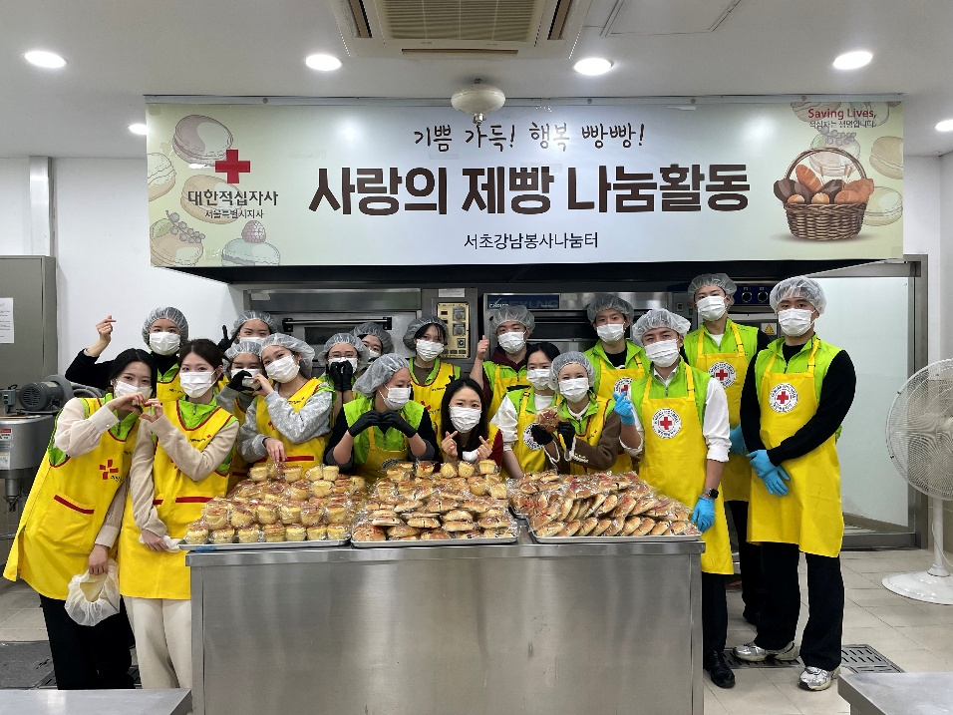
[사진캡션] 조선호텔앤리조트 서울 지역 임직원들이 2월 24일(화), 대한적십자사 서초강남봉사나눔터에서 소외계층 이웃을 위한 제빵봉사활동을 펼쳤다.

조선호텔앤리조트의 서울과 부산 지역 임직원들이 소외계층 이웃들을 위한 제빵봉사활동을 펼쳤다.

이번 제빵봉사활동은 전국에 제빵 봉사가 가능한 빵 나눔터 시설을 운영하고 있는 대한적십자사와 연계하여 2월 한달 동안 총 3번에 걸쳐 진행되었다.

지난 2월 10일(화)에는 웨스틴 조선 부산, 그랜드 조선 부산, 레저사업부 등 부산 지역 임직원들이 대한적십자사 부산지사를 통해 봉사활동을 펼쳤으며 2월 12일(목)과 2월 24일(화)에는 조선 팰리스, 웨스틴 조선 서울, 포포인츠 바이 쉐라톤 조선 서울 명동 등 서울 지역 임직원들이 대한적십자사 용산봉사나눔터 및 서초강남봉사나눔터에서 봉사활동을 진행했다.

이번 제빵봉사활동은 설날 연휴 전후로 진행된 만큼, 임직원들이 직접 만들고 포장한 단팥빵, 소시지빵, 영양찰떡빵, 땅콩쿠키 등을 독거 어르신, 한부모 가정 등 소외 계층 가구 이웃들이 연휴 기간 동안 간식으로 맛볼 수 있도록 전달했다.

조선호텔앤리조트 최훈학 대표이사는 “설 연휴를 앞두고 임직원들이 이웃에게 전달할 빵을 직접 만들고 포장하며 뜻 깊은 나눔의 시간을 보냈다.” 면서 “앞으로도 조선호텔앤리조트는 지역 사회에 기여하는, 임직원 참여의 다양한 사회공헌 활동에 앞장설 것.”이라고 전했다.

한편 조선호텔앤리조트는 소외계층 이웃들과 따뜻한 정을 나누고 지역 사회와 상생할 수 있도록 임직원들이 직접 참여하는 다양한 사회공헌활동을 펼치고 있다.

한국장학재단과의 협약을 통한 관광특성화 고등학교 우수 학생 대상으로 기부장학금 및 장학 증서를 수여하며 우수 인재 발굴과 일자리 발굴에 적극 지원하고 있으며, 광복의 의미를 되새기며 국가유공자를 위한 물품 지원 및 봉사활동, 각 지역 아동복지시설 및 소외계층 이웃을 대상으로 여름철 ‘삼계탕 나눔 봉사활동’과 겨울 김장철 ‘다정다감 김장나누기’ 봉사활동을 진행하는 등 다방면으로 사회공헌활동을 진행하고 있다.

# # # # #

